AMPLIFICADORES OPERACIONAIS

OBJETIVOS: Analisar o funcionamento de um amplificador operacional e seus principais parâmetros.

INTRODUÇÃO TEÓRICA

O nome amplificador operacional (também denominado op-amp) é usado quando muitos amplificadores convencionais são necessários para implementar uma grande variedade de operações lineares ou não lineares. Neste caso constroi-se um circuito básico cujas operações poderão ser agilizadas bastando para tanto, proceder apenas pequenas modificações externas ao circuito como a introdução ou alteração de resistores, capacitores, indutores, etc.

Existem atualmente uma grande variedade de amplificadores operacionais, geralmente encerrados em um único chip (pastilha), resultando em um custo de fabricação muito baixo.

O símbolo de um op-amp é mostrado abaixo:

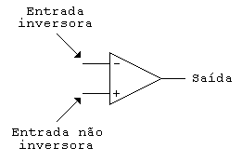

a) um sinal aplicado na entrada + aparecerá na saída amplificado e com a mesma fase.
b) um sinal aplicado na entrada - aparecerá na saída amplificado, porém, defasado 180º.

Para a construção de op-amps utiliza-se tanto a tecnologia bipolar como a unipolar, sendo esta última recomendável quando se deseja altíssimas impedâncias de entrada.

Além da alta impedância de entrada, outra característica importante do op-amp é o seu ganho elevado, que em malha aberta pode chegar a 100.000 (DC) que em última análise, pode ser considerado infinito.

Os fabricantes especificam esse ganho como:

A_{VOL} (ganho de tensão para grandes sinais) = 100V/mV = 100.000 = 100dB
A quantidade de componentes dentro de um chip de um op-amp (transistores, resistores, diodos, etc.), determinam sua escala de integração.

A figura abaixo mostra um chip LM339 que contém quatro op-amps.
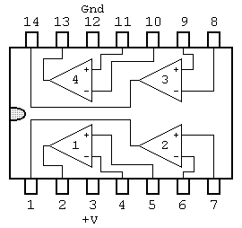
Veja na figura abaixo o esquema de cada um dos op-amps contidos no LM339:
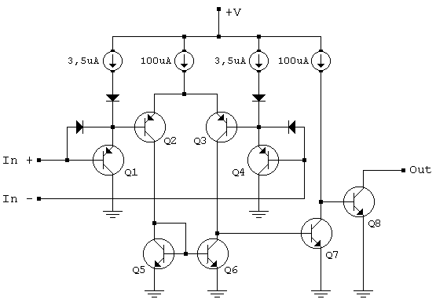

PARÂMETROS ELÉTRICOS DC:

1 - Ganho de tensão diferencial - ganho para grandes sinais: A_{VOL}
Geralmente esse ganho é fornecido em decibéis, sendo a relação entre a tensão de saída e a tensão de entrada.

Pode ser assim calculado:
A_{dB} = 20 log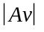 = 20 log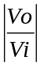
Como exemplo, um ganho de tensão de 500 é a mesma coisa que:

A_{dB} = 20 log500 = 20(2,69897) = 53,98dB

Por outro lado, uma ganho de 60dB corresponde a:

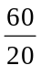 = logAv ➔ 3 = logAv

A_{V} = antilog 3 = 1.000

OBS: antilog de 3 é a mesma coisa que 10³ .

EXEMPLOS:
a) Um amplificador operacional possui um ganho de tensão igual a 820. Calcular o ganho em dB.
Solução:
A_{dB} = 20 log820 = 20(2,914) = 58,28dB

b) Sabe-se que um amplificador operacional tem um ganho de 50dB. Calcule o ganho em tensão.
Solução:
50 = 20 logA_{V} ➔ 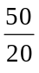 = logAv
Av = antilog 2,5 = 10^{2,5} = 316,22

2 - Resistência de entrada simples: R_{IN}
É a resistência medida em cada um dos terminais de entrada. Trata-se de um parâmetro muito importante quando vários estágios são interligados.
Os op-amps fabricados com a tecnologia bipolar tem uma resistência de entrada típica de 1MΩ, enquanto que na tecnologia bipolar essa resistência varia entre 10¹² a 10¹⁵ Ω.

3 - Resistência de saída: R_{O}
A resistência típica é da ordem de 100Ω, a qual depende do estágio de saída usado para fornecer sinal à carga.

O amplificador operacional possui um estágio de entrada, o qual recebe o sinal e um estágio de saída para fornecer o sinal à carga; em alguns casos, possui também um estágio intermediário, conforme ilustra o diagrama de blocos abaixo:

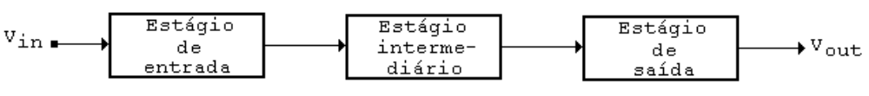

O estágio intermediário serve para compensar eventuais distúrbios operacionais entre entrada e saída como, perda de amplitude de sinal, casamento de impedâncias, etc.
Veja a seguir alguns estágios de saída usados nos op-amps.
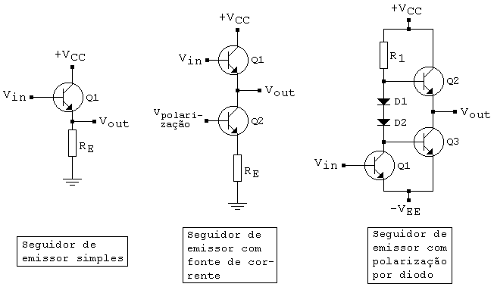

4 - Taxa de rejeição em modo comum (Common Mode Rejection Ratio - CMRR)
É definida como a relação do ganho de tensão diferencial com o ganho de tensão em modo comum.

CMRR = 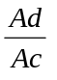 ➔ CMRR = 20 log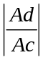 dB

Para um valor de CMRR = 80, corresponde a:

= antilog 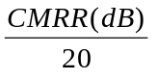 = antilog 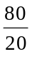 = 10⁴ = 10.000

Isto significa que o sinal comum ou de mesma polaridade é amplificado com um ganho 10.000 vezes menor do que as entradas diferenciais ou de polaridades opostas.

EXEMPLO: Em um amplificador operacional de CMRR = 120dB, aplica-se nas entradas um sinal comum (mesma polaridade) de 1V. Qual será a saída?

Solução:
= antilog 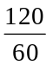 = antilog 6 = 10⁶ = 1.000.000

V_{O} = 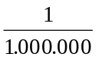 = 1μV
A taxa de rejeição de modo comum sofre interferência da freqüência, isto é, tende a diminuir com o aumento da freqüência, conforme pode ser observado no gráfico a seguir:
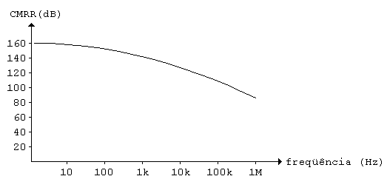

5 - Tensão de offset (entrada): V_{OS}
É definida como sendo a tensão diferencial necessária entre as entradas de um amplificador diferencial para forçar a saída em 0V.

No caso ideal V_{OS} deveria ser de 0V, mas na prática é de alguns mV.

Quando o op-amp opera com grandes sinais esta pequena tensão de offset é aceitável, mas em pequenos sinais pode implicar em erros consideráveis.

Portanto, quando um op-amp for utilizado para operar com sinais muito baixos, deve-se escolher um com tensão de offset desprezível ou que permita o ajuste desta tensão, como no caso do op-amp LM357 mostrado abaixo:
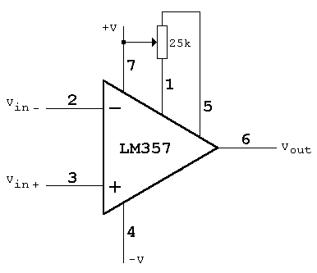

O fabricante recomenda o uso de um trimpot ou potenciômetro de 25kΩ entre os pinos 1 e 5, que deve ser ajustado até que a saída seja 0V com os terminais de entrada aterrados (Vd = 0V).

5 - Corrente de polarização: I_{POLARIZAÇÃO}
Para que o CI de um op-amp opere adequadamente é necessário fornecer-lhe uma corrente de polarização, de acordo com as especificações do fabricante. Para CIs fabricados com a tecnologia bipolar essa corrente é da ordem da microampères e para os fabricados segundo a tecnologia unipolar essa corrente é da ordem de nanoampères e em alguns casos picoampères.

Geralmente os fabricantes especificam essa corrente à temperatura de 25ºC, no entanto, aumenta bastante com a temperatura. O gráfico abaixo dá uma idéia da variação da corrente com a temperatura para um op-amp fabricado segundo a tecnologia unipolar.
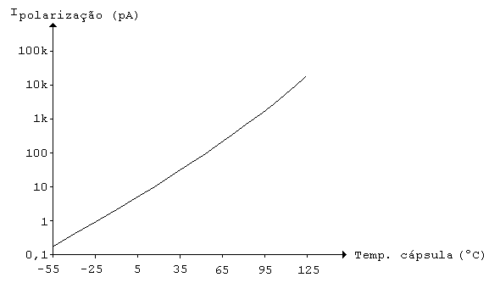
6 - Desvio
É o termo que descreve a mudança na tensão de saída em função da variação da temperatura, mesmo quando esta é ajustada em 0V à temperatura ambiente.

O desvio da tensão de offset é dado por ΔV_{OS} / ΔT e em geral varia entre 5 e 40μV/ ºC. Adota-se como regra geral uma variação da ordem de 3,3μV/ ºC para cada mV da tensão de offset original.

A corrente de offset também sofre desvio em função da temperatura. O valor típico desse desvio (ΔI_{OS} / ΔT) é da ordem 0,01 a 0,5nA / ºC.

PARÂMETROS ELÉTRICOS AC:

1 - Banda passante: B
A banda passante do ganho unitário de um op-amp especifica a freqüência superior na qual o ganho se reduz à unidade (ganho = 1), devido as capacitâncias resultantes da fabricação do circuito.
A banda passante é especificada por alguns fabricantes como largura de banda, do inglês BW - Bandwidth.

À medida que o ganho aumenta a banda passante diminui, conforme ilustra o gráfico abaixo:
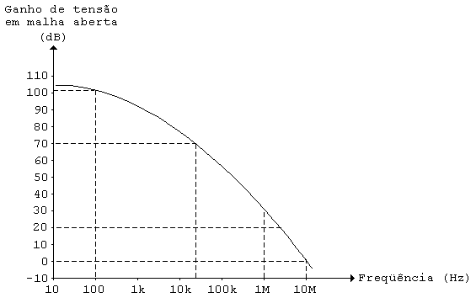

Observa-se que na freqüência de 100Hz o ganho está ao redor de 100dB enquanto que ao redor de 30kHz o ganho cai para 70dB; em 10MHz o ganho cai para 0dB.
A banda passante pode ser especificada pelo tempo de subida: t_{r}

B = 0,35 / t_{r}

Se o fabricante especificar um tempo de subida (rise time) t_{r} = 0,25μs, o valor da banda passante será:
B = 0,35 / 0,25μs = 1,4MHz

O ganho está relacionado com a banda passante (B) e a faixa de passagem (FP).
A faixa de passagem representa a máxima freqüência que um op-amp pode responder em função do ganho. Assim:
G = 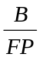 ➔ FP = 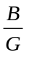

Se um op-amp operar com um ganho de 100 e se t_{r} = 0,4μs, a FP será:

B = 0,35 / 0,4μs = 875kHz

FP = 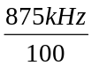 = 8,75kHz
Isto significa que com ganho igual a 100, a máxima freqüência fica limitada a 8,75kHz.
Operando com um ganho menor, por exemplo 20, a FP aumentará:

FP = 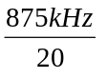 = 47,75kHz
Exemplos:

a) Um op-amp tem um t_{r} = 0,12μs. Qual deverá ser o ganho para uma faixa de passagem de 40kHz?

Solução:
B = 0,35 / 0,12μs = 2,92MHz

G = 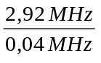 = 73

b) Um op-amp cujo t_{r} = 0,35μs deve operar com ganho igual a 50. Qual é a faixa de passagem para esse ganho?

Solução:
B = 0,35 / 0,35μs = 1MHz

FP = 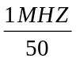 = 20kHz

2 - Taxa de variação: SR (Slew Rate)
A taxa de variação é um parâmetro que indica quão rápido a tensão de saída muda com o tempo. Os valores típicos vão de 0,5V/μs a 50V/μs, sendo que valores maiores indicam maior velocidade de operação do dispositivo.

Quando essa taxa de variação é muito baixa, em freqüências mais altas ocorre uma distorção entre os sinais de entrada e saída.
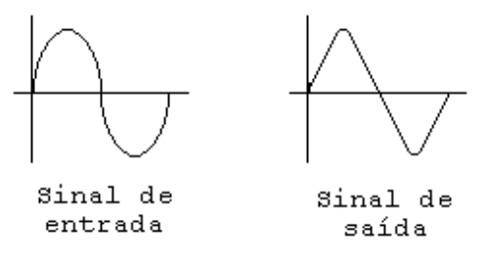
Observa-se que o sinal de saída não acompanhou a variação relativa ao sinal de entrada, apresentando distorção.
ANÁLISE DO OP-AMP

Passaremos a analisar o comportamento de um op-amp em função de componentes externos que lhes são adicionados: resistores, capacitores, fontes de alimentação, etc.
O circuito equivalente típico de um op-amp é mostrado a seguir:
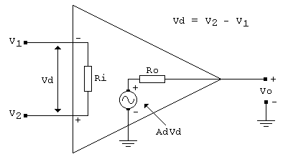
Análise do op-amp inversor:

Tomemos como exemplo o circuito abaixo e respectivo circuito equivalente:
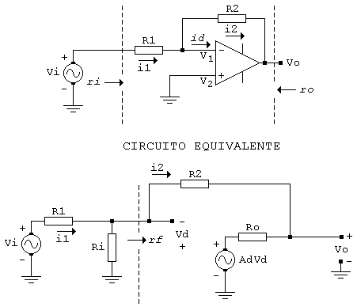
OBS: R2 é o resistor de realimentação

Cálculo do ganho: A_{V}
Analisando o circuito equivalente temos:
i1 = 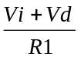 = i2 = 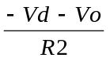
Contudo, Vd = Vo/Ad e no op-amp ideal Vd = 0, logo:
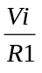 = _ 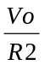
Teremos então:
Av = 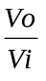 = _ 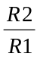
Isto implica que a relação entre a tensão de entrada e a tensão de saída depende da relação entre R2 e R1.

EXEMPLO: Qual é o ganho do circuito abaixo:
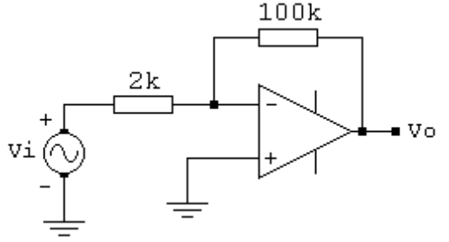
Solução:

Av = 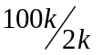 = 50

Impedância de entrada: ri
ri = 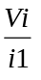

aplicando LKT:

Vi = R1i1 - Vd

levando-se em conta que num op-amp ideal Vd = 0, então:
ri R1
A impedância de entrada pode ser calculada pela fórmula:

ri = R1 +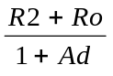

Impedância de saída: ro
A impedância de saída pode ser calculada pela fórmula:

ro = 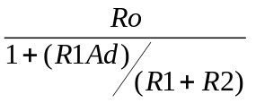

EXEMPLO: Calcule Av, ri e ro no circuito a seguir:

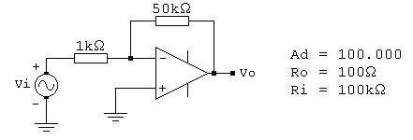
Solução:
Av = - = 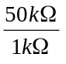 = - 50

ri = R1 + = 1.000 + 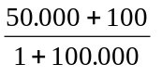 = 1.000 + 0,5 = 1.005

logo, podemos considerar ri = R1

ro = = 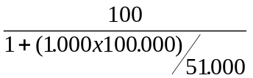 = 0,05

Análise do op-amp não inversor:

O circuito básico é mostrado abaixo:

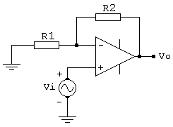

Ganho: Av
Av = 1 + 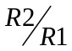

Neste caso, o ganho será sempre maior do que 1 (Av > 1). Para o ganho se tornar igual a 1 (Av = 1), caracterizando assim um seguidor de tensão, R2 deve ser curto-circuitado e R1 removido.

O circuito a seguir mostra um seguidor de tensão (Av = 1), muito útil como casador de impedâncias.

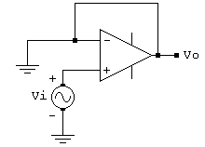

Impedância de entrada: ri

ri = 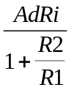

Impedância de saída: ro

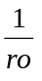= 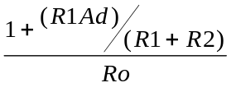 + 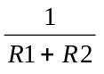

EXEMPLO: Calcule Av, ri e ro no circuito abaixo:

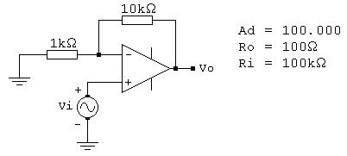

Solução:

Av = 1 + = 1 + 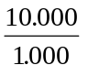 = 1 + 10 = 11

ri = = 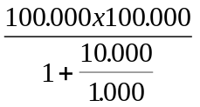 = 10¹⁰ / 11 1G

= +
= 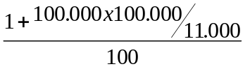 + 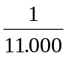 = 9,1 x 10³

= 9,1 x 10³ ➔ ro = 1/9,1 x 10³ = 1,09 x 10⁻⁴ 0

PARTE PRÁTICA

MATERIAIS NECESSÁRIOS
1 - Fonte de alimentação simétrica 0-20V
1 - Circuito integrado LM741 ou CA741
1 - Gerador de áudio
1 - Osciloscópio
1 - Multímetro analógico ou digital
1 - Módulo de ensaios ELO-1
1 - Proto-board

I - ANÁLISE DO GANHO E RESPOSTA DE FREQÜÊNCIA:

1 - Monte o circuito abaixo:

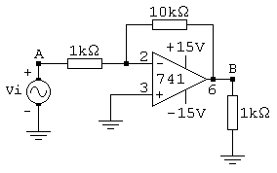

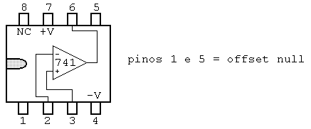

DADOS PARA O CI LM741 - VALORES TÍPICOS
Tensão de alimentação 15V
CMRR = 90dB
Ganho em malha aberta (A_{VOL}) = 200V/mV
Resistência de entrada (R_{IN}) = 2M
Resistência de saída (R_{OUT}) = 75
Tempo de subida (t_{r}) = 0,3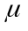s
Slew rate = 0,5V/s
Tensão de offset de entrada (V_{OS}) = 15mV
Corrente de offset de entrada (I_{OS}) = 20nA
Corrente de polarização de entrada (I_{POLARIZAÇÃO}) = 80nA
Desvio (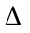V_{OS} / T ) = 15V/ ºC

2 - Ajuste o gerador de áudio para uma amplitude de 100mV_{rms} e freqüência de 1kHz;

3 - Ligue um dos canais do osciloscópio na entrada (ponto A) e outro canal na saída (ponto B);

4 - Calcule o ganho do circuito e anote na tabela 1. Use para isso a relação entre os resistores de realimentação e de entrada.

5 - Observe na tela do osciloscópio os sinais de entrada e saída, quanto a forma de onda e amplitude; meça estes sinais e anote na tabela 1;

6 - Com base nos sinais de entrada e saída medidos no osciloscópio, calcule o ganho do circuito e anote na tabela 1;

Tabela 1
 | CALCULADO | MEDIDO
Ganho
Sinal de entrada (Vpp) | s/anotação
Sinal de saída (Vpp) | s/anotação

7 - Substitua o resistor de 1k por um de 2,2k e com base nos itens 4, 5, 6 complete a tabela 2;
Tabela 2
 | CALCULADO | MEDIDO
Ganho
Sinal de entrada (Vpp) | s/anotação
Sinal de saída (Vpp) | s/anotação

8 - Compare as tabelas 1 e 2 e apresente suas conclusões:
__________________________________________________________________________________________________________________________________________________________________________________________________________________________________________________________________________________________________________________________________________________________________________________________________________________________________________________________________________________________________

9 - O próximo passo será verificar o comportamento do circuito para diversas freqüências do sinal de entrada. Retorne o resistor de 1k à sua posição original.

10 - Mantenha a amplitude do gerador em 100mV_{rms}. Meça a amplitude do sinal na saída para cada uma das freqüências listadas na tabela 3.

11 - Com base nos valores medidos, calcule o ganho do circuito para cada freqüência e anote na tabela 3;

Tabela 3
 | Freqüência | Vo (Vpp) | Ganho
 | 100Hz
 | 200Hz
 | 500Hz
 | 1kHz
 | 2kHz
 | 5kHz
 | 10kHz
 | 20kHz
 | 50kHz
 | 100kHz
 | 1MHz
 | 10MHz

12 - Apresente suas conclusões quanto aos resultados obtidos na tabela 3:
____________________________________________________________________________________________________________________________________________________________________________________________________________________________________________________________________________________

II - DETETOR DE CRUZAMENTO ZERO:
1 - Monte o circuito abaixo:
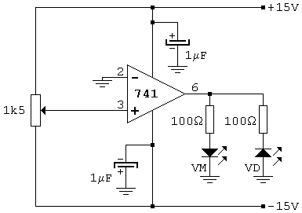
2 - Gire o cursor de trimpot à esquerda e à direita e observe o que ocorre com os leds;

3 - Movimente o cursor do trimpot de modo a obter na entrada uma tensão de +300mV (pino 3). Anote a tensão na saída e o led que estará aceso, apresentando suas conclusões.

Tensão na entrada | Tensão na saída | Led aceso
+300mV
Conclusões:
___________________________________________________________________________________________________________________________________________________________________________________________________________________________________________________________________________________________________________________________________________________________________________________________________________________________________________________________________________________________________

4 - Movimente o cursor do trimpot de modo a obter na entrada uma tensão de -300mV (pino 3). Anote a tensão de saída e o led que estará aceso.

Tensão na entrada | Tensão na saída | Led aceso
-300mV
Conclusões:
___________________________________________________________________________________________________________________________________________________________________________________________________________________________________________________________________________________________________________________________________________________________________________________________________________________________________________________________________________________________________

5 - Descreva brevemente o funcionamento do circuito:
______________________________________________________________________________________________________________________________________________________________________________________________________________________________________________________________________________________________________________________________________________________________________________________________________________________________

QUESTÕES:

1 - Um amplificador diferencial é utilizado como estágio de entrada de:
a) microprocessadores
b) amplificadores classe AB
c) uma porta lógica
d) amplificadores push-pull
e) nenhuma das respostas anteriores

2 - No circuito abaixo, qual é a tensão de saída (Vo), considerando o op-amp ideal?
a) 0V
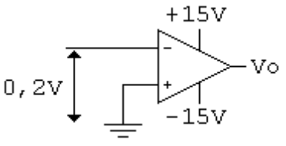
b) +15V
c) -15V
d) 30V
e) n.r.a.
3 - No circuito abaixo, qual é a tensão de saída (Vo), considerando o op-amp ideal?
a) -15V
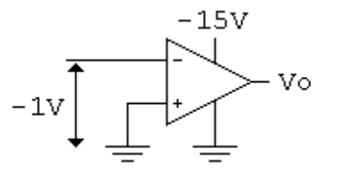
b) -1V
c) 0V
d) tende ao infinito
e) n.r.a.

4 - Calcule o ganho do op-amp abaixo:
a) -11
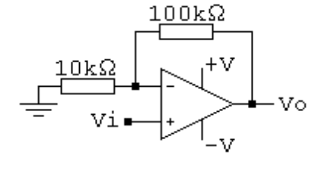
b) -10
c) 10
d) 11
e) 0
f) n.r.a.

5 - Qual é a tenso de saída (Vo) no circuito abaixo:
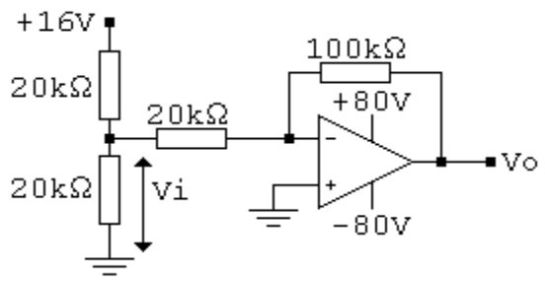
a) 8V
b) 5V
c) - 5V
d) 40V
e) - 40V
f) - 8V
g) n.r.a.
6 - No circuito abaixo, sabe-se que Vi = 0,5V e Vo = 10V e o op-amp é ideal. Qual é o ganho em dB?
a) 20dB
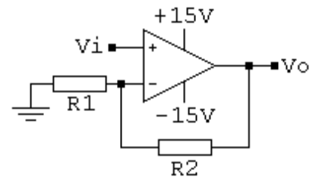
b) 26dB
c) - 26dB
d) - 20dB
e) 52dB
f) n.r.a.

7 - Qual é a finalidade do resistor de realimentação que liga a saída de um op-amp à sua entrada inversora?
_________________________________________________________________________________________________________________________________________________________________________________________________________________________________________________________________________________________________________________________________________________________

